Samuel LE BERRE
TP 4 : Fourrier – 2
14/10/19

Question 2 :

Spectre d’amplitude :
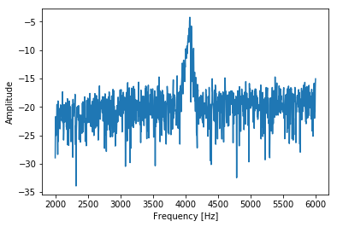

Spectre de Phase :
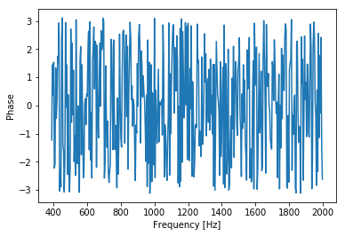

Spectre de fréquence
